日時：2018年10月17日(水)
視察先：北九州市ウーマンワークカフェ北九州
内容：1日目は北九州市のウーマンワークカフェ北九州に行きました。
女性の創業や就職、子育てと仕事の両立、キャリアアップなどに特化した支援のワンストップ相談サービスをしています。
興味深いのは、はじめに総合受付にて相談内容を包括的に把握して、国、県 、市による支援の中でどこが一番最適かを振り分けているところです。
様々ある支援の種類や自身との適性はなかなか把握しづらいものですが、ワンストップの相談窓口で専門員が振り分けることにより、利用者の利便性が高まると感じます。
また、利用者登録のカフェカードにより、相談後どうなったかの追跡もしているとのことでした。
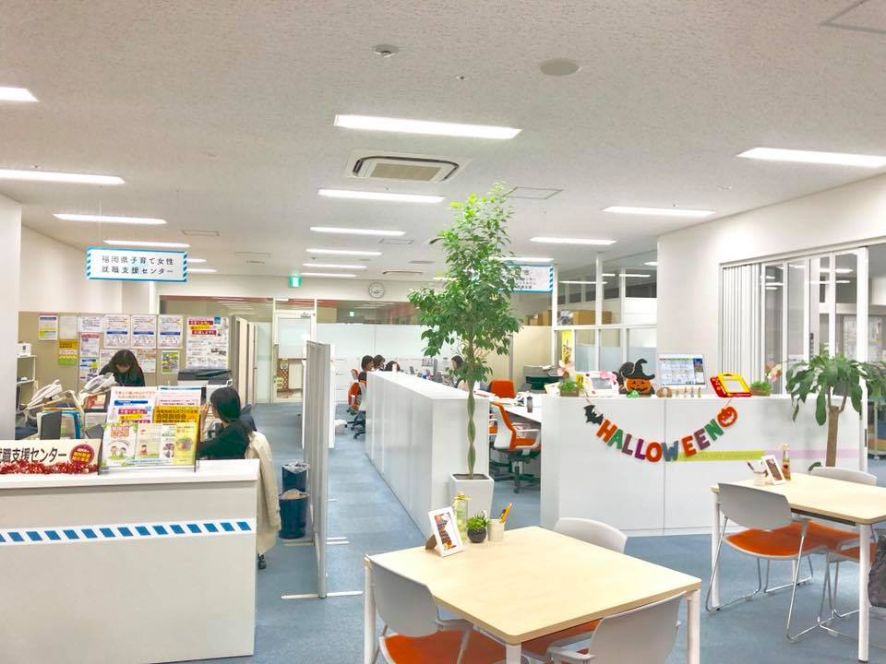
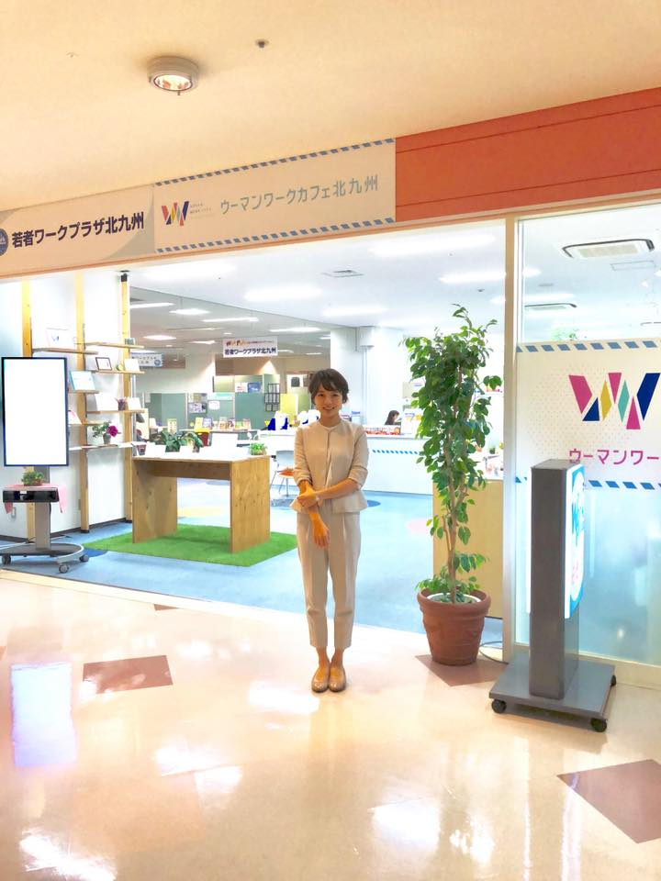

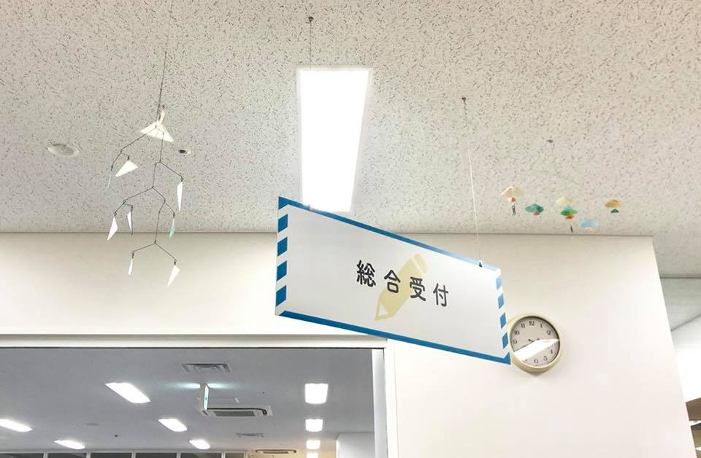
若者のハローワーク、マザーズハローワークも隣接し、子ども用託児スペースもあり、「困ったらとりあえず来てみる」ことが出来る環境づくりがされていました。随所に工夫が見られ、勉強になりました。
参考になった点：本市にもヒューマンあいという男女共同参画の拠点において、様々な女性相談や法律相談と、多種の講座を実施しているが、女性の就職や創業などを具体的に支援することはしていない。私自身も子どもを育てながらハローワークに行くことを考えると、幾分ハードルが高いように感じる。このよなワンストップ相談サービスの実施は身近で相談に行きやすいだろう。実際に相談業務を行う職員の方々も女性ばかりで、あたたかい雰囲気であったため、普段相談しづらいことも相談できるのではないかと感じた。
また、国・県・市の支援を一括で知ったり、繋いでもらえることはとても良いことだと思う。市はおろか、県や国の支援となると、困っている当事者が把握するのは困難だからだ。必要な方に必要な支援を繋げる、という多くの行政が課題としている部分を克服できるやり方の一つだと考える。
市の相談職員の方々の隣の部署に県の相談職員がいらっしゃる光景は、少し不思議で興味深く感じた。
認知度の低さを課題としているとのことで、イオン等で子育て関連のイベントがある時は職員がチラシを配りに行くといい、普及啓発にも努力している姿が見えた。
本市と違う点は、拠点や施設を構えるにあたって場所を広く確保できることだ。もともと倉庫や、大手ブランド家具屋があった場所を使用しており、同じフロアにもまだ余裕スペースは見て取れたため、東京と違ってスペースの確保や賃料の高さに悩むことはあまりなさそうであった。

